Archivní číslo vzorku | 8251
Odběrové číslo vzorku | 1
Pořadové číslo karty vzorku v databázi | 940
Místo
Objekt | Um. dílo na papíře OBRAZ, res. Fecskeová
Místo odběru popis | Vzorek Archiv. číslo Popis  Vz. č. 1 8251 Fragment oblohy  Vz. č. 2 8252 Fragment barevné vrstvy
Místo odběru foto | 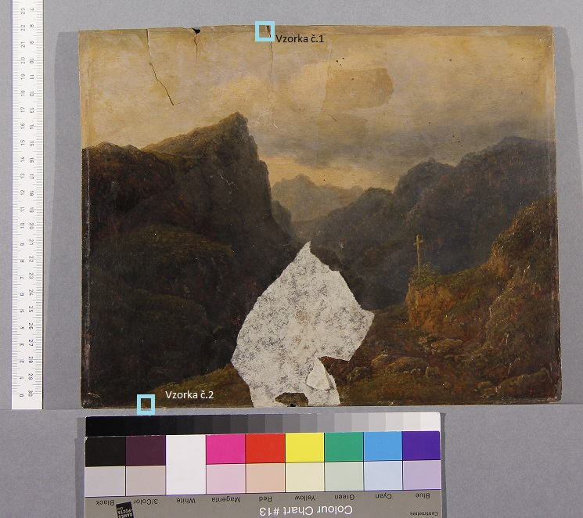
Typ díla | Obraz
Typ podložky (v případě vzorků povrchových úprav / barevných vrstev)
Datace objektu
Zpracovatel analýzy | Hurtová Alena
Datum zpracování zprávy k analýze | 26. 4. 2016
Číslo příslušné zprávy v databázi zpráv | 2016_10

Výsledky analýzy
Vzorek č. 1 (8251)
Fragment oblohy

Identifikace pigmentů

Optická mikroskopie a rastrovací elektronová mikroskopie
 | Bílé dopadající světlo
Bílé dopadající světlo
UV dopadající světlo |  |  | Modré dopadající světlo
SEM-EDX
0 |  | Popis vrstvy  Papírová podložka.  SEM-EDX – prvkové složení  C, O, a malé množství Na, K, Si, S, Pb, Al  Předpokládané složení  Vrstva byla převážně tvořena papírovou podložkou.
1 |  | Popis vrstvy  Bílá vrstva s jemnými tmavými a červenými zrny pigmentu  SEM-EDX – prvkové složení  C, O, Pb, Si, Al, Fe, Ca, K, Na.  Předpokládané složení  Vrstva byla nejspíše tvořena kromě organického pojiva celou řadou pigmentů. Nejspíše se jednalo o olovnatý pigment – olovnatou bělobu. Tmavá a červená zrna byla nejspíše tvořena hlinitokřemičitany a hydratovanými nebo nehydratovanými oxidy železa.

Závěr

Vzorky č. 1 i 2 (8251 i 8252) byly nejspíše tvořen dvěma vrstvami: papírovou podložkou a bílou vrstvou s tmavými a červenými zrny tvořenými pravděpodobně olovnatou bělobou, hlinitokřemičitany a hydratovanými nebo nehydratovanými oxidy železa.

Fotodokumentace analýzy

